《向华为学习：销售体系建设（训战班）》
适合对象：董事长、总裁+核心管理团队+销售骨干
时间地点：04月20-22号 上海
06月28-29号 深圳 11月18-20号 上海
培训费用：16800元/人;128000元/10人（组）（含5餐）
学习方式：团队研讨共创，专家点评输出
课程概要、
困扰销售增长的五大隐性问题
多数企业的销售体系是基于原生需求驱动、经验探索而构建，在持续展的过程中，尤其是面临持续稳健增长、内生化结构性增长效能考验之下，销售体系普遍会出现以下不同的问题：
看不准：对客户定位不清晰，找不准目标市场，难以抓住市场痛点
流失多：优质客户掌握在少数销售手上，战略客户未被锁定，客户流失风险高
难共识：没有清晰的销售运营流程，销售做单处于凭感觉、自我经验评估状态
没动力：销售激励政策导向单一，激励方式单一，为了当期拿奖金，损害未来的市场
缺路径：对销售人员的选择、培养计划、岗位标准定位不清晰

解决思路：复制标杆，系统打通
构建五力驱动、环环相卿的销售系统
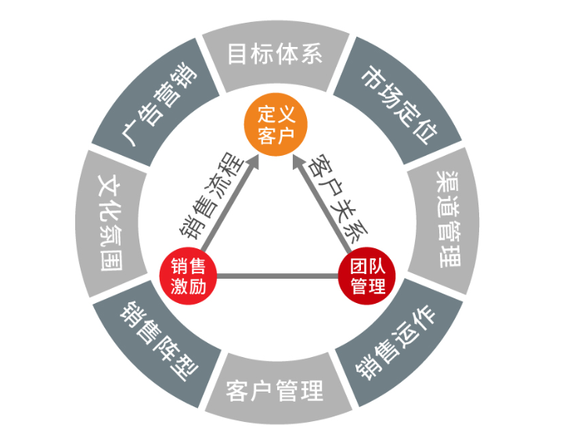
构建销售体系元素有很多，销售系统基础由5个模块组成，客户定义决定了销售系统的方向，流程和客户关系是销售系统的支撑，激励与销售团队管理是销售系统的基石。这5个模块构成了一个最小的销售体系，在此基础上可以继续向外延伸出更加庞大和复杂的销售系统。
企业团队训战收益
1.抓市场：帮助企业梳理客户，搞清产品定位，确定 销售模式
2.稳客户：建立3维度全面稳固的客户关系，提升拿 单成功率
3.建流程：提炼标准化的销售动作，销售流程7步法， 提升线索转化率
4.设激励：设计「力出一孔」的激励方案，为销售植 入狼性
5.铸铁军：打造销售铁军系统，建立营销体系任职资格，实现4个转型，组织的力量&流程化运作。
学习安排：
第一天
销售体系挑战及销售战略 (9:00-12:00)
1.企业快速增长的困境：估不准(预算)，落不下(任务)，离不开(个人)；
2.华为销售体系的发展历程：从偶然到必然，从无序到有序，从个人到组织凡是从谋开始；
3.营销战略承载公司战略，牵引影响公司战略一年两轮定乾坤：CSPA + GMV看方向(含细分市场)；
4.机会点到订货定目标
研讨与输出：企业销售组织当前能力评估。
立体式客户关系打造( 14:00-18:00)
1.识别并判断价值客户关键客户关系规划及管理
2.普遍客户关系规划及管理 ；
3.组织客户关系规划及管理客户档案建设和管理 ；
研讨与输出：组织权利地图识别，整体客户关系的演练 。
第二天
客户关系规划的发表(9:00-11:00)
研讨作业小组发表+专家点评
顾问式营销，从买盒子→买解决方案→到买生态(11:00-18:00)
1.为什么企业需要顾问式销售；
2.顾问式销售的概念：思维的转变、模式的转变、方法的升级；
3.PPVVC在实战中的落地；
4.作战沙盘的建设和管理，对手档案建设和管理。
研讨与输出：项目销售强度演练
营销要素总结(19:00-20:00)
1.商务模式构建未来土地肥力；
2.交付成为扩大销售的强力支撑；
3.行业领导者的第五要素：营商环境。
研讨与输出：战略客户、战略项目的关键项目拓展计划(营销要素+ppvvc)
第三天
研讨发表及点评(9:00-11:00)
研讨作业小组发表+专家点评
顾问式营销，从买盒子→买解决方案→到买生态(11:00-12:00)
1.铁三角的背景：HW销售组织发展的历程
2.铁三角的作用：一线铁三角呼唤炮火,大平台下的精兵作战
3.铁三角的职责：成为LTC端到端业务流程运转的发动机
研讨与输出:未来3-5年的客户经理角色模型评估
以客户为中心的营销流程建设-LTCMTL(14:00-16:30)
1. LTC流程架构及应用
2.MTL流程架构及应用
3.营销流程和组织与其他流程、组织的衔接
4.做好双轮驱动之一，客户及市场驱动竞争力提升，市场代表
销售铁军建成之道( 16:30-17:00)
业务转型：光速连接下的企业生产力“核聚变”
1.意识转型：回归业务，实时感知，为客户创造价值
2.成长转型：基于客户和竞争的成长驱动
3.文化转型：业务转型强调平台和共享，文化的转变是关键
4.销售铁军的成功秘诀
5.销售的哲学和勇气
6.营销体系任职资格，组织的力量&流程化运作
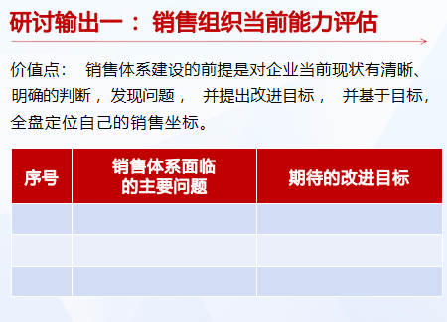
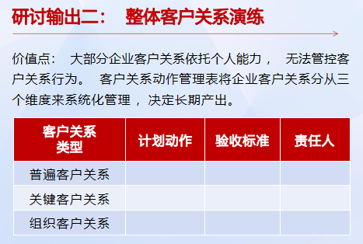
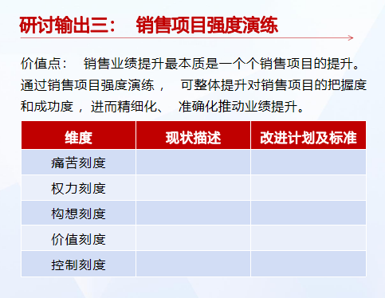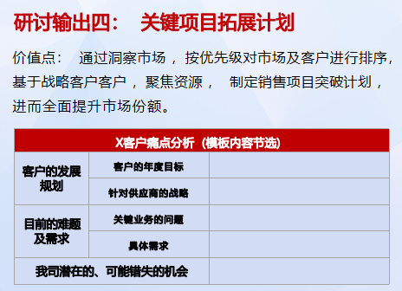
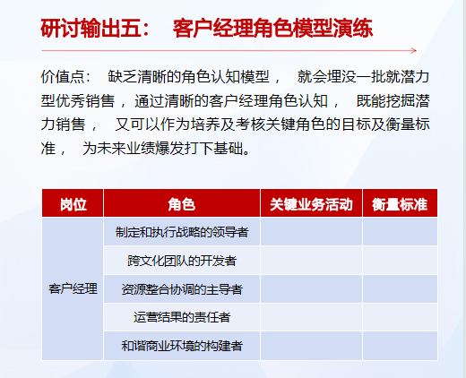
关键知识点
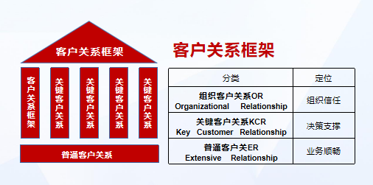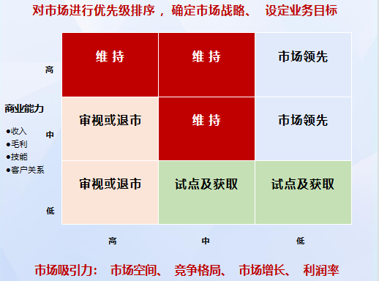
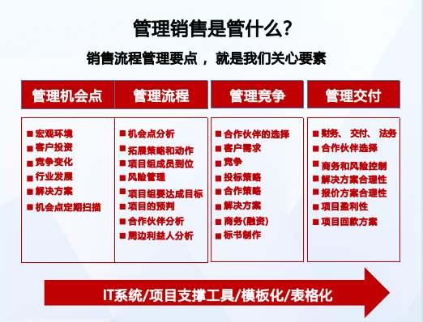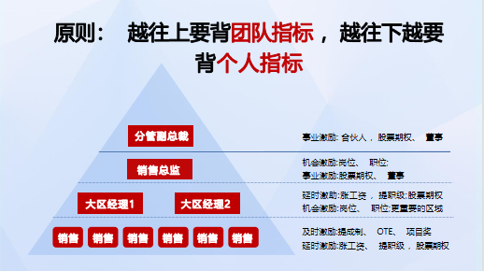
专家介绍
Kevin Wu
华为首个销售领域最高级别-7级专家
全球销售5000人专业能力委员会主任
20年华为工作经验
无线子产品线总裁
7年全球营销经验，负责1500亿业务
【营销、战略规划到执行，IPD，组织活力】2001年加入华为公司，20年华为跨领域成功经验。有丰富的行销工作经验以及大团队管理经验和流程变革优化经验。
辅导企业： TCL、鲁花集团、立邦、长鑫存储、恒生电子、小遛共享、时代中国、升华云峰、粤海集团、光迅科技、崇达技术、雷赛智能、华大基因...

联系方式：中企联企业培训网
咨询电话：010-62885261 传真：010-62885218
联 系 人：潘宏利 13051501222
电子邮箱：phL568@163.com
网 址：www.zqLpx.com

报名回执

单位名称
发票抬头
公司地址
联系人 |  | 电话 |  |  | 手机
职务 |  | 传真 |  |  | E-mail
参会人数： 人 |  | 参会费用： 元 |  |  | 付款方式：□课前转帐 □现金
酒店预订委托 |  | □是 标双 间 标单 间
参加  学员  名单 | 姓名 | 职务 |  | 手 机 | E-mail

